Пресс-релиз Зульц на Неккаре, октябрь 2014

Надёжная и удобная фиксация

KIPP Прижимные устройства теперь из нержавеющей стали

Прижимные устройства предназначены для надёжного фиксирования деталей и монтажных элементов. В станко- и машиностроении с их помощью достигаются прочные соединения узлов. Уже испытанные временем прижимные устройства теперь стали доступны и из нержавеющей стали.
Прижимные устройства KIPP обладают неоспоримым преимуществом – системой блокировки. Фиксация сопровождается слышимым щелчком, при этом для разблокирования необходимо привести дуговую ручку в движение Наряду с высокой степенью надёжности этим прижимные устройства отличаются особой долговечностью. Они не требуют дополнительного обслуживания, т.к. подвижные части приспособления рассчитаны на больше чем на 300000 зажимных циклов.
Другим ключевым показателем является особенная эргономичность и удобство при удержании рукоятки из полиамида, которая благодаря особой форме удобно ложиться в руку.Увеличенное пространство между рукояткой и натяжной штангой повышает удобство эксплуатации и предотвращает возможные повреждения. Даже в рабочих перчатках открытие и запирание фиксирующего устройства происходит легко, удобно и надёжно.
Прижимные устройства KIPP быстро фиксирую и освобождают деталь, тем самым позволяя её беспрепятственное изъятие из устройства. Принцип работы основан на функции коленчатого рычага. До сих пор эти прижимные устройства были доступны в исполнении из стали с покрытием Nitrox. Сейчас предлагает HEINRICH KIPP WERK все модели прижимных устройств и комплектующих к ним в исполнении из нержавеющей стали.

Знаки со знаками пробела:
Заголовок: 53 знаков
Подзаголовок: 27 знаков
Текст: 1 496 знаков
Всего: 1 576 знаков

HEINRICH KIPP WERK KG
Борис Королев
Хойбергштрассе 2
72172 Зульц-на-Неккаре

Телефон: 07454 793-7949
e-Mail: b.korolev@kipp.com

Дополнительная информация и фотографии
См. www.kipp.com, регион: Германия, рубрика: новости/пресса

Фотографии

Текст фотографии:
Уже испытанные временем прижимные устройства теперь стали доступны в удобном исполнении из нержавеющей стали.

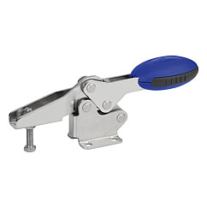
Файл фотографии:
KIPP_Schnellspanner_horizontal_K0660.jpg

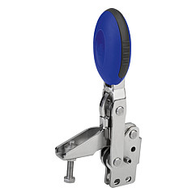
Файл фотографии:
KIPP_Schnellspanner_vertikal_K0663.jpg

Авторские права на иллюстрацию: освобождён от лицензирования и гонорарной публикации в отраслевых средствах массовой информации.
Пожалуйста, указывайте первоначальный источник информации.

